Институт систем энергетики
им. Л.А. Мелентьева СО РАН

Компьютерная школа «Алиса»

XXI КОНФЕРЕНЦИЯ ПРОГРАММИСТОВ
Сборник материалов

Иркутск, 18 апреля 2006 г.

Иркутск - 2006 г.
УДК 681.142.2
И74

Сборник материалов XXI конференции программистов. – Иркутск: ИСЭМ СО РАН, 2006. – 28 с.

ISBN 5-93908-046-4

Сборник содержит описание программ, представленных на конференцию программистов в Иркутске и может оказаться интересным и полезным начинающим и опытным программистам, а также преподавателям.

Главный редактор: Сташуль Т.В.
Редакторы: Мокрый И.В., Орехов А.Б., Розинов С.В., Трипутина В.В.

© Институт систем энергетики им. Л.А. Мелентьева СО РАН

ISBN 5-93908-046-4
Введение

Перед вами сборник работ XXI конференции программистов, в которой по положению могут принимать участие школьники и студенты. Жюри и организаторы конференции впервые предложили каждому автору подготовить текст с описанием работы его программы. Такое решение было принято вследствие высокой оценки представленных разработок. В результате оказалось, что статьи значительно отличаются друг от друга по стилю и по культуре изложения. Редакторы преднамеренно отказались от стилистической правки текста; были исправлены лишь грамматические ошибки. Авторы большинства статей относятся к категории школьников, и у многих это первый опыт подведения итога творческого процесса, но благодаря тому, что представленные работы относятся к разным классам задач, сборник получился достаточно интересным.

Содержание

Секция школьников

Банщиков С. Датчики температуры. . . . . . . . . . . . . . . . . . . . . . . . . . . . 5
Заинчковский Е. Алгоритмы трехмерной графики . . . . . . . . . . . . . . . . 8
Медвежонков А. Капрекаровы числа . . . . . . . . . . . . . . . . . . . . . . . . . .15
Андреев Г. Реализация алгоритма RSA. . . . . . . . . . . . . . . . . . . . . . . . 19
Гошев В. Hscript Interpretator. . . . . . . . . . . . . . . . . . . . . . . . . . . . . . . . . 23

Секция студентов

Агафонников В. Программа для изучения архитектуры и системы

команд INTEL-совместимых микропроцессоров . . .. . . . . . . . . . . . . . . 26

Секция школьников

Датчики температуры

Банщиков Степан
Компьютерная школа «Алиса»
10 класс, лицей ИГУ. Иркутск

Цель работы
Сделать систему, с помощью которой можно будет измерять температуру в реальном времени в нескольких точках.

Алгоритмы
Для измерения температуры я использовал цифровые датчики температуры DS18B20 [1].

DS18B20 - Высокоточный цифровой термометр с однопроводным интерфейсом в стандарте MicroLAN. Диапазон измеряемых температур от -55°C до +125°C. Считываемый с прибора цифровой код является прямым непосредственным кодом измеренного значения температуры и не нуждается в дополнительных преобразованиях. Программируемая пользователем разрешающая способность встроенного АЦП может быть изменена в диапазоне от 9 до 12 разрядов выходного кода. Абсолютная погрешность преобразования меньше 0,5°C в диапазоне контролируемых температур -10°C до +85°C. Максимальное время полного 12-ти разрядного преобразования ~750мс (при разрешении 12 разрядов). Внутренняя энергонезависимая память температурных уставок обеспечивает запись произвольных значений верхней и нижней границы уставок. Кроме того, микросхема содержит встроенный логический механизм приоритетной сигнализации в линию о факте выхода температуры за один из выбранных порогов. Узел 1-Wire-интерфейса прибора организован таким образом, что существует теоретическая возможность адресации неограниченного количества подобных устройств на однопроводной линии. Термометр имеет индивидуальный 64-разрядный регистрационный номер (групповой код 028Н) и обеспечивает возможность работы без внешнего источника питания, только за счет паразитного питания однопроводной линии. Питание прибора через отдельный внешний вывод производится напряжением от 3,0В до 5,5В. Термометр размещается в транзисторном корпусе TO-92 или в 8-контактном корпусе SOIC для поверхностного монтажа (DS18B20Z). Модификация для массовых применений DS18B20X, размещаемая в перспективном корпусе Flip Chip, имеет гораздо худшие метрологические характеристики (погрешность 2°C) при значительно более низкой цене.
Выпускается специальная модификация цифрового термометра, предназначенная только для работы в режиме паразитного питания DS18B20-PAR. Она размещается в транзисторном корпусе TO-92, один из выводов которого не используется.

Система для измерения температуры
Сеть датчиков соединенных параллельно
Согласующее устройство:
Сеть ↔ COM-port
Компьютер:
Программа “Temper”

Сеть датчиков представляет собой трёхжильный провод с присоединёнными к нему датчиками.

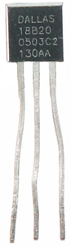

“Temper”
Программа предназначена для контроля и наблюдения за температурой различных объектов или сред, в которые будут помещены датчики. Данная программа позволит Вам визуально наблюдать за происходящими изменениями, а также контролировать нахождение указанных параметров в норме, предупреждая Вас звуковым сигналом, если потребуется. При повышении или понижении температуры в указанных пределах программа может запустить внешнее приложение или послать сигнал на LPT-порт компьютера. С помощью этой функции можно, например, подключить через согласующее устройство кипятильник, и при понижении температуры включить его. Также программа строит график по показаниям датчиков и записывает результаты в файл. Программа работает с цифровыми термометрами DS18B20 фирмы Dallas Semiconductor через адаптер сети MicroLan, подключаемый к последовательному порту. Для лучшего понимания принципов работы с датчиками рекомендуется прочтение описания "DS18S20 High Precision 1-Wire® Digital Thermometer", которое можно взять на сайте производителя термометров - WWW.MAXIM-IC.COM.

Применение
- Начиная от поддержания климатических условий различных хранилищ, инкубаторов, контроля температурных режимов высококлассной аудиоаппаратуры и заканчивая наблюдениями за погодными условиями с сохранением данных для дальнейшей их обработки, т.е. в любых местах, где удовлетворяет диапазон измеряемых температур и погрешность термометра.
- В вычислительной технике данный программно-аппаратный комплекс может использоваться для температурного контроля устройств, располагающих к перегреву вследствие рассеивания большой мощности (центральный процессор, процессор видеоконтроллера, микросхемы чипсета и т.п.) или механически самонагревающихся устройств - винчестеров с большим количеством оборотов шпинделя (7200об/мин. и выше). Также можно контролировать температуру внутри и снаружи корпуса, для выявления причин повышенного нагрева, что позволяет не допускать возникновения ошибок вычислительной техники по этой причине. Как было сказано выше, к одной 2-х(3-х) проводной линии можно подключить несколько датчиков и, таким образом, при минимальных затратах, контролировать, к примеру, температурные условия функционирования сервера, находящегося этажом ниже.
- Домашний термометр - вы сидите за компьютером, бросаете взгляд на показания и решаете, как одеться, выходя на улицу, и вообще, стоит ли туда идти. К тому же, не всегда разглядишь показания обычного уличного термометра за окном, покрытым красивыми зимними узорами.

Литература

Ракович Н.Н. Основы построения сетей MicroLAN // Chip News. 2000. – № 6. С. 1417.

Алгоритмы трехмерной графики

Заинчковский Егор
10 класс, лицей ИГУ. Иркутск

Основы 3D-рисования.
Каждый трёхмерный объект мы будем описывать набором прилегающих друг к другу многоугольников, задаваемых в системе отсчёта, связанной с объектом. Пока не будем усложнять жизнь вопросами оттенения и обработкой пересечений. Сначала осуществляется преобразование многоугольников, заданных в системе отсчёта, связанной с объектом (пространство объекта), в многоугольники в системе обычных координат x, y, z (мировое пространство). Преобразование может включать вращение, масштабирование или перенос многоугольников. Другими словами, преобразование многоугольника полностью определяется преобразованием его вершин, поэтому нет необходимости преобразовывать каждую точку многоугольника. Преобразование, выполненное над всеми вершинами многоугольников объекта — это преобразование самого объекта.
Далее многоугольник необходимо перенести в пространство изображения, т.е. в такое пространство, в котором при взгляде на точку (0,0,0) ось Z направлена прямо от наблюдателя, ось Y — вертикально вниз, а X — вправо. После этого объект можно вывести на экран, точнее, отобразить его проекцию на плоскость XY (Рис.1, 2).
Вот и весь алгоритм: представить объект в трёх координатах, а затем преобразовать в пространство просмотра.

Аффинные преобразования.
Растяжение, поворот, перенос и отражение называются аффинными преобразованиями [1].
Любое аффинное преобразование в трёхмерном пространстве может быть представлено в виде суперпозиции вращений, растяжений, отражений и переносов. Поэтому вполне уместно сначала подробно описать матрицы именно этих преобразований.

- Матрицы вращения в пространстве.
Матрица вращения вокруг оси абсцисс на угол ϕ:
$$\left[R_{x}\right]=\left[\begin{matrix}1 & 0 & 0 & 0 \\ 0 & \text{cos}ϕ & \text{sin}ϕ & 0 \\ 0 & −\text{sin}ϕ & \text{cos}ϕ & 0 \\ 0 & 0 & 0 & 1\end{matrix}\right]$$

Матрица вращения вокруг оси ординат на угол ψ:
$$\left[R_{y}\right]=\left[\begin{matrix}\text{cos}ψ & 0 & −\text{sin}ψ & 0 \\ 0 & 1 & 0 & 0 \\ \text{sin}ψ & 0 & \text{cos}ψ & 0 \\ 0 & 0 & 0 & 1\end{matrix}\right]$$
Матрица вращения вокруг оси аппликат на угол χ:
$$\left[R_{z}\right]=\left[\begin{matrix}\text{cos}χ & \text{sin}χ & 0 & 0 \\ −\text{sin}χ & \text{cos}χ & 0 & 0 \\ 0 & 0 & 1 & 0 \\ 0 & 0 & 0 & 1\end{matrix}\right]$$

- Матрица растяжения (сжатия):
$$\left[D\right]=\left[\begin{matrix}α & 0 & 0 & 0 \\ 0 & β & 0 & 0 \\ 0 & 0 & γ & 0 \\ 0 & 0 & 0 & 1\end{matrix}\right]$$
где:
α>0 — коэффициент растяжения (сжатия) вдоль оси абсцисс.
β>0 — коэффициент растяжения (сжатия) вдоль оси ординат.
γ>0 — коэффициент растяжения (сжатия) вдоль оси аппликат.

- Матрицы отражения.
Матрица отражения относительно плоскости xy:
$$\left[M_{z}\right]=\left[\begin{matrix}1 & 0 & 0 & 0 \\ 0 & 1 & 0 & 0 \\ 0 & 0 & −1 & 0 \\ 0 & 0 & 0 & 1\end{matrix}\right]$$
Матрица отражения относительно плоскости yz:
$$\left[M_{x}\right]=\left[\begin{matrix}−1 & 0 & 0 & 0 \\ 0 & 1 & 0 & 0 \\ 0 & 0 & 1 & 0 \\ 0 & 0 & 0 & 1\end{matrix}\right]$$
Матрица отражения относительно плоскости zx:
$$\left[M_{y}\right]=\left[\begin{matrix}1 & 0 & 0 & 0 \\ 0 & −1 & 0 & 0 \\ 0 & 0 & 1 & 0 \\ 0 & 0 & 0 & 1\end{matrix}\right]$$

Виды проектирования.
Изображение объектов на картинной плоскости связано с ещё одной геометрической операцией — проектированием (называемой также проецированием). В компьютерной графике используется несколько различных видов проектирования. Наиболее используемые на практике виды проектирования – параллельное и центральное [2].
Для получения проекции объекта на картинную плоскость необходимо провести через каждую его точку прямую из заданного проектирующего пучка и затем найти координаты точки пересечения этой прямой с плоскостью изображения. В случае центрального проектирования все прямые исходят из одной точки – центра пучка. При параллельном проектировании центр пучка считается лежащим в бесконечности (Рис.3).
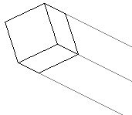 | 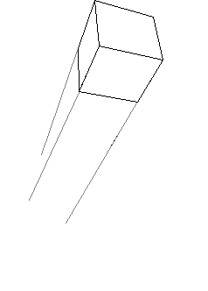
- Центральное проектирование. | - Параллельное проектирование.

На рисунке видно, что при центральном проектировании продолженные рёбра куба встречаются в какой-то одной точке, называемой точкой схода. В реальности она обычно одна, но можно смоделировать пространство, где их две и даже три.
Это если использовать точку схода. Можно её не использовать, а воспользоваться расстоянием от наблюдателя до экрана и глубиной экрана. Если плоскость проекции находится на расстоянии d от экрана (далее PPD) до глаза, то нам желательно вычислить в плоскости z=d координаты проецируемых точек. Чтобы Вам было понятней, взгляните на Рис. 3:
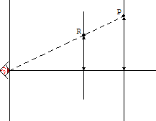
z
d
- Перспективное проецирование

Здесь точка P – точка в МСК, подлежащая проецированию. На рисунке есть также наблюдатель (вернее, только его глаз). Он видит эту точку, но беда в том, что «между ними» есть экран компьютера, и он должен видеть не точку P, а точку R. y₁ и y – это y-координаты точек R и P. Другими словами, нам нужно найти координаты точки R. По правилу подобных треугольников видно, что
$\frac{y_{1}}{d}=\frac{y}{z}$. Отсюда
$y_{1}=y⋅\frac{d}{z}$.
Аналогично (если заменить y-координаты x-координатами):
$x_{1}=x⋅\frac{d}{z}$.
Если использовать 2- и 3-точечное проецирование, то вместо Z-координат мы используем абсциссу или ординату «точки схода» (это понятие здесь неприменимо), т.е. предполагаем, что наблюдатель смотрит со стороны оси абсцисс или ординат, а не со стороны аппликат.

Стереоскопическое изображение
Перспективное проецирование в целом является достаточно хорошим способом изображения объекта, однако, к сожалению (или к счастью!) у нас 2 глаза. Каждый глаз должен воспринимать собственное перспективное изображение, и эти изображения несколько отличаются одно от другого. Именно на этом эффекте и основано наше восприятие трёхмерной сущности мира. И вместе с тем с учётом этого эффекта нам следует формировать стереоскопическое изображение пространства: рассчитывать стереоскопическое изображение для каждого глаза. На экран монитора выдаются 2 изображения: в зелёном (для левого глаза) и красном (для правого глаза). В сознании потом эти 2 изображения совмещаются, создавая трёхмерный эффект [3].
Каждая точка P объекта разлагается на 2 (для каждого из глаз): PL и PR. Для того, чтобы найти PL, изменим положение начала координат так, чтобы оно стало (-e, 0, 0), тогда P преобразуется в точку (x + e, y, z), а перспективное преобразование этой точки для левого глаза будет ((x + e)d/z, yd/z), которое, когда координатные оси вернутся к своим позициям, станет ((x + e)d/z - e, yd/z). Аналогично для правого глаза преобразование даёт $\text{PR}=((x−e)/z+e,{\text{yd}}/z)$.

Сглаживание линий
В своей работе я воспользовался самым простым и в то же время гениальным алгоритмом – алгоритмом сглаживания Ву (он получил своё название по имени своего создателя Ксиаолина Ву). Алгоритм заключается в том, что при рисовании линии обычным способом мы с каждым шагом вдоль основной оси ставим две точки вдоль неосновной. Основная и неосновная оси определяются следующим образом: если угол, который составляет линия с осью OX, меньше 45⁰ или больше 135⁰, тогда основной осью будет OX, иначе OY. При установке точек мы подбираем их интенсивность пропорционально расстоянию от центра точки до линии. Вот и всё.

- Сглаживание линий

На Рис. 4 основной осью является OX (что очевидно), и количество пикселей с каждой стороны равно 2 (пиксели немного несоразмерны, но это не суть важно).
Теоретическая оценка алгоритма сглаживания по Ву показывает, что это самый средненький алгоритм (он недостаточно точен). С другой стороны, Ву отмечает, что даже 10% потери качества не приводит к потере визуального качества, а при сглаживании линий длиной в 1024 pt потеря качества составляет менее 10%.

Удаление невидимых линий и поверхностей.
Задача удаления невидимых линий и поверхностей является одной из наиболее сложных в машинной графике [4]. Алгоритмы удаления невидимых линий и поверхностей служат для определения линий рёбер, поверхностей или объёмов, которые видимы или невидимы для наблюдателя, находящегося в заданной точке пространства.
Необходимость удаления невидимых линий проиллюстрирована на
Рис. 5
- Необходимость удаления невидимых линий

Здесь приведён типичный каркасный чертёж куба. Каркасный чертёж представляет собой трёхмерный объект в виде штрихового изображения его рёбер. Этот чертёж можно интерпретировать двояко: как вид куба сверху слева или снизу справа. Для этого достаточно прищуриться и перефокусировать глаза. Удаление невидимых линий позволяет избавиться от неоднозначности.
Сложность задачи удаления невидимых линий привела к появлению большого числа различных способов её решения. Их можно разделить на 3 группы:
- Алгоритмы, не использующие закраску цветом. Эти алгоритмы, например, алгоритм Робертса, только удаляют невидимые линии, но их особенностью является невозможность закраски полученного изображения, поскольку в большинстве своём алгоритмы главной целью обрабатывают линии, а не многоугольники. Эти алгоритмы отличаются быстродействием и компактностью.
- Алгоритмы, использующие закраску цветом. Эти алгоритмы, в отличие от алгоритмов предыдущего пункта, своими главными объектами делают многоугольники, т.е. можно работать с многоугольниками – выполнять закраску, оттенение и прочие графические эффекты. К числу таких алгоритмов принадлежат алгоритм Z-буферизации и алгоритм Варнока. Основной чертой этих алгоритмов является либо низкая эффективность (алгоритм Варнока), либо жёсткие ограничения (алгоритм Z-буфера). Тем не менее, локализация алгоритмов под конкретную задачу снимает все эти минусы, но переносит их в следующую группу.
- Специализированные алгоритмы. Эти алгоритмы предназначены для конкретных приложений и задач, например, алгоритмы для авиатренажеров.
Наилучшего решения общей задачи удаления невидимых линий не существует, но я представлю несколько основных методов, комбинация которых позволит создать «свой», достаточно быстрый алгоритм с широкими возможностями. Выбор я оставляю за читателем.

Отсечение нелицевых граней. Метод нормалей.
Рассмотрим многогранник, для каждой грани которого задан единичный вектор внешней нормали. Несложно заметить, что если вектор нормали грани n составляет с вектором l, задающим направление проектирования, тупой угол, то эта грань заведомо не может быть видна. Такие грани называются нелицевыми. В случае если соответствующий угол будет острым, грань называется лицевой.
В случае параллельного проектирования условия на угол можно записать в виде $\left(n,l\right)≤0$, поскольку направление проектирования l от грани не зависит.
При центральном проектировании с центром в точке C вектор проектирования для точки P будет равен l=c-p.
Для определения того, является заданная грань лицевой или нет, достаточно взять произвольную точку этой грани и проверить выполнение условия $\left(n,l\right)≤0$. Знак этого скалярного произведения не зависит от выбора точки грани, а определяется тем, в каком полупространстве относительно плоскости, содержащей данную грань, лежит центр проектирования.
В принципе, можно вместо нормали вычислить её направление по оси Z и отсечь те плоскости, для которых направление нормали будет отрицательно, но это требует, чтобы вершины многоугольника были заданы по часовой стрелке, если смотреть на них с видимой стороны (фактически, пользователь сам указывает, какие плоскости видимы).
В случае, когда сцена представляет собой один выпуклый многогранник, процедура удаление нелицевых граней полностью решает задачу удаления невидимых граней.

Алгоритм Робертса
Алгоритм Робертса был первым алгоритмом удаления невидимых линий. Математические методы, используемые в нём, просты, надёжны и точны. Тем не менее, у него есть существенный недостаток: алгоритм работает в пространстве объекта, а это не всегда удобно – при перспективном проектировании объект слегка изменяется, и алгоритм может давать сбои.
Пусть отрезок прямой линии $L^{'}$ соединяет 2 точки $(x_{1}^{'},y_{1}^{'},z_{1}^{'})−(x_{2}^{'},y_{2}^{'},z_{2}^{'})$, этот отрезок также проектируется на отрезок $L=(x_{1},y_{1},z_{1})−(x_{2},y_{2},z_{2})$. Тогда произвольная точка на этом отрезке будет иметь вид
$(1−ϕ)(x_{1},y_{1},z_{1})+ϕ(x_{2},y_{2},z_{2})$.
Пусть некоторая грань Ω₁ проецируется в область Ω, предположим также, что вершины Ω₁ определяются так:
$∇=\left\{(x_{i},y_{i})|i=1,2,\text{.}\text{.}\text{.}N\right\}$, где N – количество вершин.
Таким образом, i^{е} ребро в Ω характеризуется общей точкой
$(1−μ)(\overline{x},\overline{y})+μ(\overline{x_{i+1}},\overline{y_{i+1}})$, где 0≤μ≤1. N^{я} вершина будет соединяться с 1^{й}
Допустим, у нас есть некоторый отрезок L, который нужно сравнить с гранью Ω объекта и выделить его видимые части. Если L лежит на грани Ω, то никакая часть отрезка не может быть закрыта данной гранью, и он видим. Это легко проконтролировать, сравнивая индекс отрезка L с индексами рёбер.
Предположим, что L отсекает продолженное i^{е} ребро Ω в точке
$(1−μ_{i})(\overline{x_{i}},{\overline{y}}_{i})+μ_{i}(\overline{x_{i+1}},\overline{y_{i+1}})$.
$(1−μ_{\text{max}})(x_{1},y_{1})+μ_{\text{max}}(x_{2},y_{2})$$(1−μ_{\text{min}})(x_{1},y_{1})+μ_{\text{min}}(x_{2},y_{2})$Если $μ_{i}∉[0;1]$, то L пересекает i^{е} ребро в точке за пределами области Ω; если же $0≤μ_{i}≤1$, то L пересекает Ω в точке на её i^{м} ребре. Так как перспективная проекция выпуклой грани является выпуклой областью на плоскости проекции, то число точек пересечения либо равно нулю (а, следовательно, нет пересечений, и данная грань игнорируется), либо двум. В этом последнем случае мы находим 2 точки пересечения на линии L, заданной значениями μ_{min} и μ_{max}, т.е. эти точки определяются соответственно как и
Теперь необходимо исследовать, видим ли отрезок L между этими двумя точками. Для этого находим среднюю точку этого отрезка $(x_{\text{mid}},y_{\text{mid}})=(1−μ_{\text{mid}})(x_{1},y_{1})+μ_{\text{mid}}(x_{2},y_{2})$, где $μ_{\text{mid}}=\frac{μ_{\text{min}}+μ_{\text{max}}}{2}$. Затем мы находим точку на $L^{'}(\hat{x},\hat{y},\hat{z})$, перспективная проекция которой равна (x_{mid}, y_{mid}). Данный отрезок линии невидим тогда и только тогда, когда точка $(\hat{x},\hat{y},\hat{z})$ и глаз наблюдателя лежат с противоположных сторон от бесконечной плоскости, содержащей Ω₁.
Заметим, что $\frac{\hat{x}×\text{PPD}}{\hat{z}+\text{DIST}}=x_{\text{mid}}$ и $\frac{\hat{y}×\text{PPD}}{\hat{z}+\text{DIST}}=y_{\text{mid}}$ и $(\hat{x},\hat{y},\hat{z})$ лежит на L₁, поэтому для некоторых значений ϕ имеем: $(\hat{x},\hat{y})=(1−ϕ)(x_{1}^{'},y_{1}^{'})+ϕ(x_{2}^{'},y_{2}^{'})$. Следовательно,
$x_{\text{mid}}=\frac{(x_{1}^{'}+ϕ(x_{2}^{'}−x_{1}^{'}))⋅\text{PPD}}{z_{1}^{'}+ϕ(z_{2}^{'}−z_{1}^{'})+\text{DIST}}$; $y_{\text{mid}}=\frac{(y_{1}^{'}+ϕ(y_{2}^{'}−y_{1}^{'}))⋅\text{PPD}}{z_{1}^{'}+ϕ(z_{2}^{'}−z_{1}^{'})+\text{DIST}}$

$ϕ=\frac{x_{\text{mid}}(z_{1}^{'}+\text{DIST})−x_{1}^{'}⋅\text{PPD}}{(x_{2}^{'}−x_{1}^{'})⋅\text{PPD}−x_{\text{mid}}(z_{2}^{'}−z_{1}^{'})}=\frac{y_{\text{mid}}(z_{1}^{'}+\text{DIST})−y_{1}^{'}⋅\text{PPD}}{(y_{2}^{'}−y_{1}^{'})⋅\text{PPD}−y_{\text{mid}}(z_{2}^{'}−z_{1}^{'})}$.
Это позволяет вычислить ϕ, а, следовательно, $(\hat{x},\hat{y},\hat{z})$, исходя из чего в свою очередь, можно определить, видим или нет указанный отрезок L₁.

Литература

Постников М.М. Аналитическая геометрия. М., Наука, 1979.

Певзнер С.Л. Проективная геометрия. М., Просвещение, 1980.

Порев В.Н. Компьютерная графика. Учебное пособие. – СПб.: BHV, 2002.
4. Никулин Е. Компьютерная геометрия и алгоритмы машинной графики. «BHV - Санкт – Петербург». 2003 г. – 560 с.

Капрекаровы числа.

Медвежонков Алексей
Компьютерная школа «Алиса»
10 класс, лицей 3. Иркутск.
Что такое Капрекаровы числа? Существует несколько определений данного понятия [1]. В этой работе будут рассмотрены три из них. Первым подвидом Капрекаровых чисел являются серии и константы Капрекара. Вторым - числа Капрекара (следует различать два понятия - числа Капрекара и Капрекаровы числа: первое - общее название всех трёх видов, а второе – один из видов первого). И, наконец, третьим подвидом являются самопорождённые числа. А теперь - поподробнее обо всех этих занимательных числах.

Серии и константы Капрекара.
Для того чтобы понять, что такое серии и константы Капрекара, разберём небольшой пример. Возьмём любое четырёхзначное число, например, 1799. Выстроим все цифры этого числа сначала в убывающем, а потом в возрастающем порядке, получится два числа: 9971 и 1799. Вычтем из большего меньшее: 9971-1799=8172. Повторим то же самое ещё раз с получившимся числом 8172: 8721-1278=7443. Потом ещё раз с 7443: 7443-3477=3996. Будем повторять этот процесс ещё и ещё: 3996: 9963-3699=6264; 6264: 6642-2466=4176; 4176: 7641-1467=6147; 6147: 7641-1467=6147. В итоге получилось число 6147, которое переходит само в себя при данных преобразованиях. Если проводить дальнейшие исследования, можно убедиться в том, что из любого четырёхзначного числа меньше чем за 7 шагов получается число 6147. Правда, есть и исключение: числа, состоящие из одинаковых цифр (1111,2222,3333...), например, число 7777:7777-7777=0000. 0000:0000-0000=0000. Все остальные четырёхзначные числа в конце концов обращаются в число 6147. Это число называется константой Капрекара. Собственно говоря, эта константа является одним из наиболее известных открытий Капрекара.
Можно, однако, пойти дальше. Возьмём не четырёхзначное, а какое-нибудь другое число, например, трёхзначное:
283:832-238=594.
594:954-459=495.
495:954-459=495.
Аналогичный результат! Мы пришли к числу, которое переходит само в себя при данных преобразованиях. Так может быть, константа Капрекара существует для каждой группы чисел с одинаковым количеством цифр? Проверим двухзначное число:
84:84-48=36.
36:63-36=27.
27:72-27=45.
45:54-45=09.
09:90-09=81.
81:81-18=63.
63:63-36=27.
27:72-27=45.
45:54-45=09.
09:90-09=81.
81:81-18=63.
63:63-36=27.
...
Да, что-то не получилось... – Но только на первый взгляд!
Если внимательно посмотреть на результаты, можно заметить, что определённая группа чисел повторяется: 27=>45=>09=>81=>63=>…. Такая группа чисел называется серией Капрекара. Подобные серии можно вычислить для чисел 5-значных, 6-значных, 7-значных, 8-значных... Для 5-значных, например, существует три серии, для 6-значных – одна серия и две константы; с увеличением количества цифр происходит увеличение количества серий (правда, неравномерное): у 12-значных – 11 серий, хотя у 11-значных – только три; у 18-значных – уже свыше 60 серий.

Числа Капрекара.
Рассмотрим числа Капрекара на примере: возьмём число 55. Возведём его в квадрат, получится 3025. Проведем мысленно линию посередине этого числа: 30|25 – получится два числа – 30 и 25. Сложим эти два числа, получится 30+25=55 – как раз исходное число. Такие числа (сумма половинок квадрата которых равна самому числу) называются числами Капрекара. Вот несколько первых чисел Капрекара: 1, 9, 45, 55, 99, 297, 703, 999, 2223, 2728, 4950, 5050, 7272, 7777, 9999. Можно заметить, что числами Капрекара являются 9, 99, 999 ... Действительно, 9² = 8|1; 9 = 8+1; 99² = 98|01; 99 = 98+01; 999² = 998|001; 9999² = 9998|0001; 99999² = 99998|00001...
В сумме всегда получается исходное число. Таким образом, любое число, состоящее из одних девяток (вида 9×(10⁰+10¹+10²+…+10^{n} ), где N – любое натуральное число), является числом Капрекара.
Бывают случаи, когда нельзя разбить квадрат числа на две части. Например, 297²=88209. Здесь нечётное кол-во цифр и не получается провести линию посередине. В этом случае оставляем в правой части на одну больше цифр: 297²=88|209. 88+209=297. Число 297 также является числом Капрекара.

Самопорождённые числа.
Для того чтобы объяснить, что такое самопорождённые числа, необходимо ввести другое понятие – цифросложение. Цифросложение проще всего объяснить на примере. Возьмём число 6174. 6174→6174 + 6+1+7+4=6192. Цифросложение от числа 6174 даёт число 6192. При этом число 6174 называется генератором, а число 6192 – порождённым. Таким образом, при цифросложении к исходному числу добавляется сумма его цифр. Если проводить цифросложение с рядом натуральных чисел, начиная с 1, можно заметить, что некоторые числа в полученном цифросложением ряду отсутствуют, т.е. некоторые числа не имеют генератора. Такие числа называются самопорождёнными. Например, то же число 1 не имеет генератора: 0→0 + 0=0; 1→1+1=2; 2→2+2=4... Вообще, все нечётные однозначные (1,3,5,7,9) являются самопорождёнными. Следующими самопорождёнными являются 20, 31, 42, 53, 64, 75, 86, 97.
Можно искать самопорождённые числа двумя способами: сначала составить ряд порождённых от всех натуральных чисел, а затем найти в нём „дырки“, т.е. отсутствующие числа, которые и являются самопорождёнными. Второй способ сложнее, но надёжнее и практичнее. Он основан на так называемом алгоритме Капрекара. С его помощью можно определить, является ли число N самопорождённым. Для начала необходимо найти цифровой корень проверяемого числа N. Цифровой корень числа – это просто сумма всех его цифр. Когда ищешь цифровой корень числа, цель в том, чтобы свести его к одной цифре. Для этого складываешь все его цифры: например, 943521 дает 9+4+3+5+2+1=24. Тут, конечно, все еще две цифры, так что складываешь их вместе: 2+4=6. Значит, цифровым корнем для числа 943 521 будет 6. Следующий шаг: Если цифровой корень числа N нечётный, то прибавим к нему 9 и разделим на 2. Если цифровой корень чётный, то разделим его на 2. Частное обозначим через C. Следующий шаг: Вычтем C из N. Проверим, не порождает ли полученная разность число N. Если нет, то вычтем 9 из последнего результата и проверим снова. Продолжаем вычитать девятку k раз (k-число знаков в N). Если не получим генератор числа N за k шагов, то N-самопорождённое число. Рассмотрим пример: число N=1975. Его цифровой корень (1+9+7+5=22; 2+2=4) четен, поэтому, разделив 4 на 2, мы получаем С=2. Разность N-C=1975-2=1973 не порождает число 1975 (1973→1973+1+9+7+3=1993≠N). Вычитаем девятку: 1973-9=1964. Число 1964 также не порождает число 1975 (1975→1975+1+9+7+5=1997≠N). Но 1964-9 = 1955, а число 1955 плюс сумма его цифры 1+9+5+5=20 даёт число 1975. Следовательно, 1975 - порожденное число, и 1955 - его генератор. Таким способом можно проверить любое число. Если проверять весь натуральный ряд чисел, можно найти все самопорождённые числа (ограничение только на вычислительные способности и на время).
Среди полученных самопорождённых чисел можно найти много интересного. Например, если рассматривать их как исторические даты: самопорождённое число 1805 является датой Аустерлицкого сражения, в котором Россия потерпела поражение; 1906 – первые волнения в Российской империи; 1917 – Великая Октябрьская революция; 1941 – начало Великой Отечественной Войны; 1985 – период перестройки; 1996 – кризис в России. Наверняка можно найти ещё много связанных с нашей жизнью чисел среди самопорождённых. Кроме этого, можно найти некоторые закономерности в расположении самопорождённых: начиная с 20 разница между двумя соседними равна 11: 20-9=31-20=42-31=...=108-97=11. Потом разница равна 2 (110-108), потом снова 11 (121-110). Получается циклическое повторение: девять раз 11, один раз 2. Если выписать разность между двумя соседними самопорождёнными, получается следующая картина:
11 11 11 11 11 11 11 11 11 2
11 11 11 11 11 11 11 11 11 2
11 11 11 11 11 11 11 11 ...
При увеличении количества цифр на единицу появляется новое число-разница: 1021-1006=15. За ним опять следует цикл из девяти чисел 11 и одной двойки. Число 15 также циклически повторяется через 98 самопорождённых (т.е. при увеличении на 1001: 1021-1006=2022-2007=3023-3008=15). Следующее число: 28 = 10032-10004 (повторяется через 978 самопорождённых); за ним следует 41 = 100043-100002 (повторяется через 9778 самопорождённых); затем: 54 = 1000054-1000000 (повторяется через 97778 самопорождённых) ...
Таким образом, мы можем сделать вывод, что самопорождённые числа расположены не хаотично, а согласно определённым правилам. Для любознательных приводится список самопорождённых чисел от 1 до 3000:

1 3 5 7 9 20 31 42 53 64 75 86 97 108 110 121 132 143 154 165 176 187 198 209 211 222 233 244 255 266 277 288 299 310 312 323 334 345 356 367 378 389 400 411 413 424 435 446 457 468 479 490 501 512 514 525 536 547 558 569 580 591 602 613 615 626 637 648 659 670 681 692 703 714 716 727 738 749 760 771 782 793 804 815 817 828 839 850 861 872 883 894 905 916 918 929 940 951 962 973 984 995 1006 1021 1032 1043 1054 1065 1076 1087 1098 1109 1111 1122 1133 1144 1155 1166 1177 1188 1199 1210 1212 1223 1234 1245 1256 1267 1278 1289 1300 1311 1313 1324 1335 1346 1357 1368 1379 1390 1401 1412 1414 1425 1436 1447 1458 1469 1480 1491 1502 1513 1515 1526 1537 1548 1559 1570 1581 1592 1603 1614 1616 1627 1638 1649 1660 1671 1682 1693 1704 1715 1717 1728 1739 1750 1761 1772 1783 1794 1805 1816 1818 1829 1840 1851 1862 1873 1884 1895 1906 1917 1919 1930 1941 1952 1963 1974 1985 1996 2007 2022 2033 2044 2055 2066 2077 2088 2099 2110 2112 2123 2134 2145 2156 2167 2178 2189 2200 2211 2213 2224 2235 2246 2257 2268 2279 2290 2301 2312 2314 2325 2336 2347 2358 2369 2380 2391 2402 2413 2415 2426 2437 2448 2459 2470 2481 2492 2503 2514 2516 2527 2538 2549 2560 2571 2582 2593 2604 2615 2617 2628 2639 2650 2661 2672 2683 2694 2705 2716 2718 2729 2740 2751 2762 2773 2784 2795 2806 2817 2819 2830 2841 2852 2863 2874 2885 2896 2907 2918 2920 2931 2942 2953 2964 2975 2986 2997

Литература

Гарднер М. Путешествие во времени. – Мир. – 1990 – 341 с.

Реализация алгоритма RSA

Андреев Геннадий
11 класс, лицей 2. Иркутск

Постановка задачи
Сохранение данных в секретности бывает необходимо во многих случаях не только банкам и государственным учреждениям, но и обычным пользователям информационных систем. Задача криптографии состоит в разработке таких алгоритмов преобразования исходной информации, что обратное преобразование смогут осуществить только те, кто имеет на это право, то есть обладающие соответствующим ключом.

Методы и алгоритмы
Существует много криптографических алгоритмов. Здесь мы рассмотрим один из самых популярных — алгоритм RSA [1].
Алгоритм RSA назван так по первым буквам фамилий своих создателей (Ривест, Шамир и Адлеман ― Rivest R. L., Shamir A., Adleman L.). Он основан на следующем факте из теории чисел:

Функция Эйлера
Функция Эйлера φ(n) для натурального n равна количеству натуральных чисел, не больших n и взаимно простых с ним [2].

Справедливы следующие соотношения:

- φ(p^{n})=(p-1)∙p^{n-1}, если p — простое.
- φ(ab)=φ(a)∙φ(b), если НОД(a,b)=1.

Таким образом, вычисление функции Эйлера сводится к разложению числа на степени простых чисел (n = pª q^{b}…r^{c}), вычисление её для каждой из них (φ(pª) = (p-1)∙p^{a-1}, φ(q^{b}) = (q-1)∙q^{b-1}, …) и перемножение результатов (φ(n) = (p-1)∙p^{a-1}(q-1)∙q^{b-1}…= n(1-1/p)(1-1/q)…(1-1/r)). В частности, φ(pq) = (p-1)∙(q-1), если p и q ― простые числа.

Теорема Эйлера (Не удивляйтесь, если вы видели другую теорему Эйлера. Их много)

a^{φ(m)} ≡ _{m}1, если a взаимно просто с m

Частным случаем этой теоремы является малая теорема Ферма (при простом m φ(m) = m-1, и сравнение из теоремы Эйлера превращается в сравнение из малой теоремы Ферма (т.е. в a^{φ(p)} ≡ _{p}1, если p — простое, a не делится на p)).

Алгоритм RSA заключается в следующем:
Берутся два больших простых числа p и q и вычисляется число m=q и φ(m)=(p-1)∙(q-1). Затем решается уравнение в натуральных числах de=k∙φ(m)+1 относительно d, e и k. Пара (d,m) называется открытым ключом, пара (e,m) ― закрытым. Шифрование осуществляется с помощью открытого ключа, дешифрование ― с помощью закрытого. Чтобы зашифровать информацию в виде числа 0≤a<m, вычисляется число b ≡ _{m}a^{d}, 0≤b<m. Это число b является криптограммой a. Для дешифрования вычисляется c≡_{m}b^{e}, 0≤c<m. c≡_{m}b^{e}≡ (a^{d})^{e}≡ a^{de}≡ a^{k∙φ(m)}+1≡ a∙a^{k∙φ(m)}≡ a∙(a^{φ(m)})^{k}≡ a∙1^{k}≡ a, то есть c - это расшифрованное сообщение.

Генерация больших простых чисел
Как видно из описания алгоритма RSA, для его осуществления необходимо уметь генерировать большие простые числа, так как при маленьких значениях p и q факторизовать m и найти e можно за приемлемое время.

Существует алгоритм генерации случайных доказуемо простых чисел, больших любого заданного размера [3]. Он позволяет из простого числа p получить простое число q>p². Соответственно, начав с какого-то простого числа, можно увеличить его до любого размера. Он основан на следующей теореме:

Если p — простое число, r≤4p+2, r чётно, q=pr+1 и существует такое a, что

a^{q-1}≡_{q}1 и НОД(a^{r},q)=1,

то q — простое.

Отсюда следующий алгоритм:
- Берётся случайное чётное r от p+1 до 4p+2.
- Вычисляется q=pr+1.
- q проверяется на делимость на маленькие простые числа, и если оно оказывается составным, переход к шагу 1.
- Берётся случайное число a и проверяются условия теоремы.
- Если условия выполняются, простое число найдено. Если нет, шаг 4 выполняется ещё несколько раз.
- Если подтверждения простоты не получено, переход к шагу 1.

Очевидно, что полученное простое число q>p², т.к. r>p.
Этот алгоритм реализован в прилагающейся программе.

Следует заметить, что если осуществить шифрование с помощью закрытого ключа, то каждый, расшифровав файл открытым ключом, сможет убедиться, что эта информация получена именно от того, чей открытый ключ у него есть. Таким образом можно построить систему цифровой подписи, позволяющей доказать происхождение информации.

Примечание о криптостойкости
Стойкость алгоритма основывается на сложности вычислительных задач факторизации (разложения целого числа на простые множители) и дискретного логарифмирования (вычисления для данных a, b и m такого x, что a ≡ _{m}b^{x}; такое число x называется дискретным логарифмом a по основанию b по модулю c). Так как задача факторизации является сложной (нет алгоритмов, сложность которых являлась бы полиномиальной по отношению к длине числа), то при достаточно больших p и q атакующий шифр не сможет за приемлемое время разложить m на простые множители и, следовательно, вычислить φ(m), чтобы найти e. Величина e является дискретным логарифмом исходных данных по основанию криптограммы (т.к. a ≡ _{m}b^{e}). Так как дискретное логарифмирование — сложная вычислительная задача, определить e этим способом также невозможно за приемлемое время.
Следует отметить, что существует квантовый алгоритм Шора, факторизующий целое число за полиномиальное от его длины время. И хотя сейчас самый крупный квантовый компьютер может факторизовать только числа до 15, в будущем именно появление больших квантовых компьютеров сделает алгоритм RSA бесполезным.

Полученные результаты
Мною была разработана программа реализации алгоритма RSA. К сожалению, скорость обработки информации в ней пока низкая, но работает она правильно (расшифрованный файл идентичен зашифрованному) и общую систему реализации алгоритма демонстрирует. Программа распространяется на условиях лицензии GNU GPL, поэтому каждый может ознакомиться с её исходными текстами, изменять их и включать в свои проекты.

Литература

Коутинхо С. Введение в теорию чисел. Алгоритм RSA. Постмаркет. – 2001. – 328 с.
- Шабат Б.В. Введение в комплексный анализ. – т.т. 1-2, изд. 4. – Лань. – 2004. – 800 с.
- Смарт Н. Криптография. – Техносфера. – 2005. – 528с.

HScript Interpretator

Гошев Владимир
11 класс, лицей 2. Иркутск.
HScript Interpretator - интерпретатор простого скрипт-языка, по синтаксису похожего на ассемблер. В каждой строке идет сначала команда, а потом - список параметров через запятую. Ниже приведен пример текста.

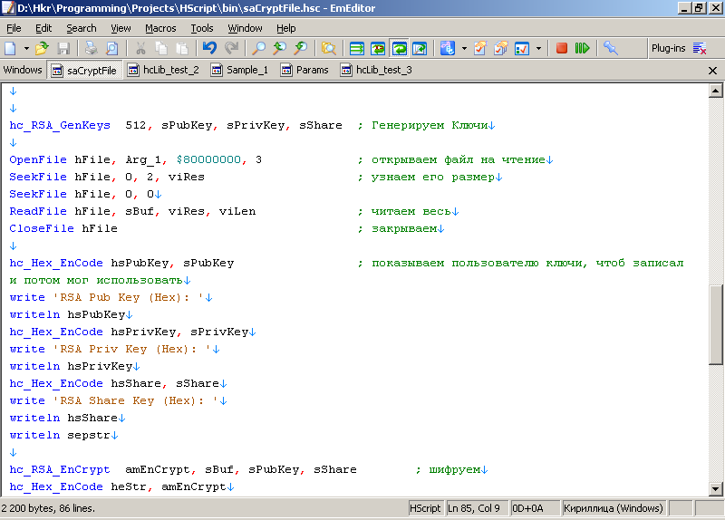

Пример строки текста:
OpenFile hFile, “File1.txt”, $80000000, 3 ; открываем файл
Здесь:
OpenFile – команда
hFile, “File1.txt”, $80000000, 3 - аргументы
; открываем файл - комментарий
При этом:
hFile - переменная
“File1.txt” - строка
$80000000 – число в шестнадцатеричной системе счисления
3 – число в десятичной системе счисления;
Таким образом, язык поддерживает переменные, которые могут содержать строку или число.
Строки выделяются одинарными (‘‘), двойными (””) или обратными (``) кавычками.
Числа могут быть представлены в шестнадцатеричной системе счисления (начинаются с символа $) и десятичной. Также возможны комментарии: вся строка после символа # или ; игнорируется интерпретатором.
Имя переменной может состоять из русских букв, латинских букв, цифр и знака подчеркивания, первый символ не может быть цифрой; регистр переменных не имеет значения.
Хотелось бы отметить одну важную особенность языка: возможность подключения своих библиотек для обработки новых функций.

Принцип работы интерпретатора.
Интерпретатор обрабатывает файл в 2 прохода:
в первый проход он находит все метки (SetLabel) и заносит их в базу меток,
во второй - построчно выполняет команды следующим образом:
Сначала интерпретатор проверяет, есть ли вообще на строке что-либо кроме комментариев, если да, то выделяет первое слово и проверяет его на то, команда - ли это; если слово оказалось командой, то он собирает все параметры (попутно проверяя правильность их написания), сверяет с минимальным количеством параметров для данной команды, после чего, собственно, выполняет команду.
Этот алгоритм представлен далее в виде блок схемы.

Разбор программы интерпретатором

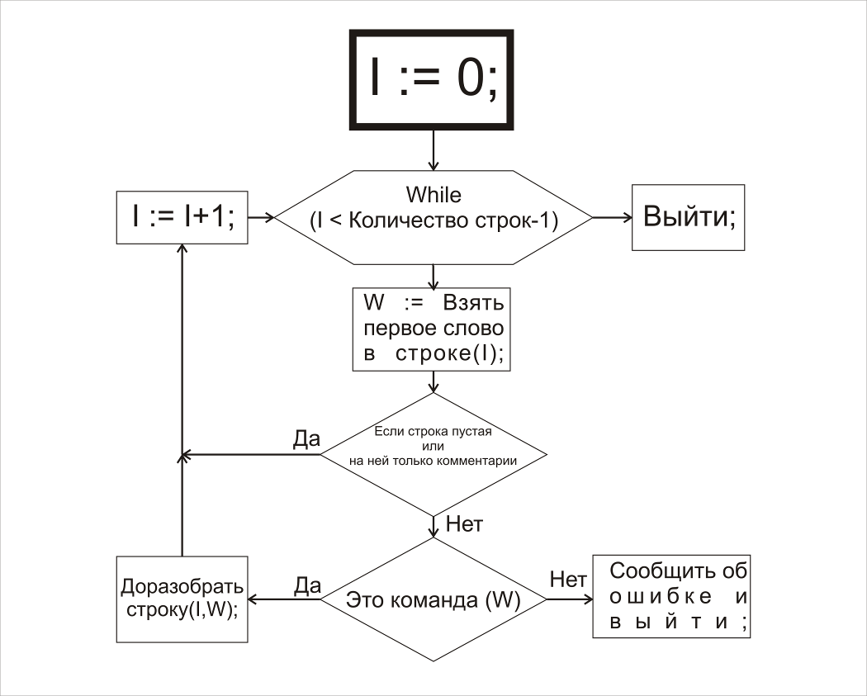

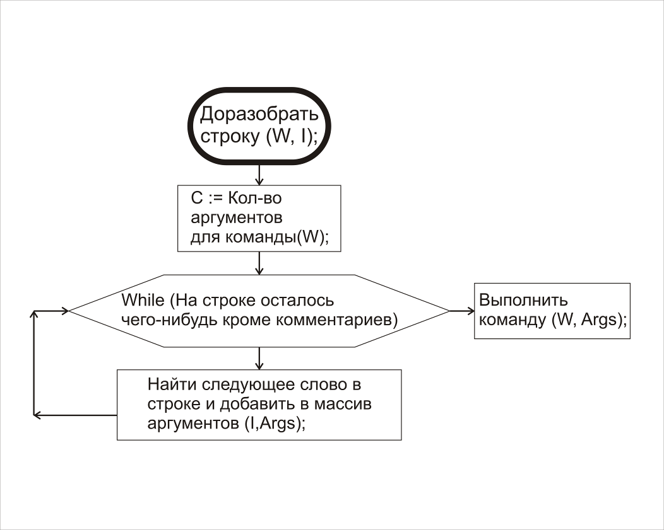

Разбор строки

Интерпретатор содержит инструктивный материал и рекомендован для широкого использования.

Секция студентов

Программа для изучения архитектуры и системы команд INTEL-совместимых микропроцессоров

Агафонников Владимир
студент III курса физического факультета ИГУ

Бурное развитие микропроцессорной техники в течение последних двух десятилетий ставит перед профессиональными учебными заведениями страны множество вопросов, связанных с изучением архитектуры, системы команд и методов программирования различных микропроцессоров и микроконтроллеров. Это относится в первую очередь к специальностям «Автоматизированные системы управления», «Радиофизика и электроника», «Телекоммуникации» и ряду других.
На физическом факультете ИГУ студенты IV курса изучают дисциплину «Электронно-вычислительные устройства и системы», частью которой является рассмотрение особенностей архитектуры Intel-совместимых МП и системы команд Intel 8086. Данный микропроцессор, как известно, является подмножеством всех современных микропроцессоров широкого применения вплоть до Pentium IV. В процессе изучения дисциплины студенты выполняют цикл лабораторных работ по программированию на ассемблере, изучая систему команд, состав регистров, методы адресации данных и работы с внешними устройствами упомянутого микропроцессора. В течение последних нескольких лет студенты выполняли эти работы на встроенном ассемблере системы программирования Borland Pascal, что было не слишком удобно с методической точки зрения.
Программа veAsmEd, разработанная в 2005/2006 учебном году, предоставляет широкие возможности в изучении системы команд и методов программирования микропроцессора. Пользователь (обучаемый) может набрать программу на языке ассемблера, пронаблюдать за процессом её перевода в машинные коды и выполнением (как в непрерывном, так и пошаговом режимах), при этом доступны для наблюдения регистры процессора (общего назначения, индексные, сегментные) и четыре сегмента оперативной памяти (кода, данных, стека и дополнительный). Имеется возможность изменять содержимое любых отображаемых ячеек памяти, причём можно вводить значения в десятичном, шестнадцатеричном и символьном виде. Полезной особенностью программы является вывод на виртуальный дисплей (окно), управляемый так же, как и стандартный видеоадаптер в текстовом режиме. Программа содержит мощную справочную подсистему, дающую обучаемому возможность в процессе работы не прибегать к дополнительной литературе и методическим пособиям.
В ближайшем будущем планируется расширение возможностей программы – обеспечение демонстрации не только реального, но и защищенного (80386 и выше) режима работы микропроцессора, что необходимо для поддержки курса «ЭВУ и системы».
Программа написана на языке Delphi версии 6.0, занимает (вместе с дополнительными файлами) около 350 Кбайт дисковой памяти и может выполняться на любых IBM-совместимых ПК от Pentium-II и выше с ОС от Windows 98 и выше.

XXI конференции программистов.

Сборник материалов

Ответственный за выпуск: Сташуль Т.В.

Утверждено к печати Институтом систем энергетики им. Л.А. Мелентьева СО РАН

Лицензия ИД № 00639 от 05.01.2000. Лицензия ПЛД № 40-61 от 31.05.99.
Подписано в печать 24.10.06. Формат 60х84 1/16 Уч. изд. л. 1,4. Тираж 50 экз.
Заказ № 258.

Отпечатано полиграфическим участком ИСЭМ СО РАН
664033, г. Иркутск, ул. Лермонтова 130

Замечание автора – Ред.

